Pädagogische Akademie der Diözese Linz
Fachbereich Geographie und Wirtschaftskunde

Österreich: Energieversorgung

WS 99/00 H-1- FGWS

Stromversorgung, Stromverbrauch

Daniela Draxler
H –1 / Englisch

Linz, 22.12.1999

Inhalt

1. Der Begriff „Energie“ 3
Was ist Energie 5
• Kilowattstunde (kWh) 5
• Energie und Leistung 5
• Weitere Beispiele 5
2. Stromaufbringung 6
3. Kraftwerkstypen 8
Speicherkraftwerke 9
Pump-Speicherkraftwerke 9
Laufkraftwerke 10
Wärmekraftwerke 10
Atomstrom (am Beispiel Deutschland) 12
Photovoltaische Anwendungen 12
3. Aufgliederung des Stromverbrauches 14
4. Stromgesellschaften in Österreich 15
5. Stromimport/-export 17
6. Wie und wo wird Strom transportiert? 19
Österreichs größter Stromtransporteur 19
7. Vom Kraftwerk zum Verbraucher 20
Hochspannungs- Freileitungen 20
Über das Mittelspannungsnetz 20
Aus dem Niederspannungsnetz 20
8. (Volks)Wirtschaftliche Bedeutung von Strom 21
9.Literaturverzeichnis 22

1. Der Begriff „Energie“
Definition des Begriffes: „Energie ist die Fähigkeit, physikalische Arbeit zu verrichten". Um Wasser zu erwärmen, um den Glühfaden einer Lampe zum Glühen zu bringen oder um einen Motor zu drehen, braucht man Energie.“ (aus: www.steweag.com)

Man unterscheidet vier Stufen der Energie:

Primärenergie ist diejenige Energieform, die noch keiner technischen Umwandlung durch Menschenhand unterworfen ist.
(Kohle, Erdöl, Erdgas, Wasserkraft, Kernbrennstoffe, Sonnenstrahlung, Erdwärme oder Wind)
Sekundärenergie nennt man die nach der Umwandlung aus Primärenergie entstandenen Energieformen.
(Heizöl, Benzin, Strom, Diesel, Kerosin, Koks (aus Steinkohle) oder Briketts (aus Braunkohle), Stadtgas)
Endenergie ist diejenige Energieform, die der Verbraucher erwirbt. Sie besteht zumeist aus Sekundärenergie (Benzin, Diesel, Kerosin im Tank, Strom aus der Steckdose etc.), aber auch aus Primärenergie wie Kohle und Naturgas.
Nutzenergie nennt man die Energie, die dem Verbraucher nach der letzten technischen Umwandlung zur Verfügung steht, wie z.B. Licht, Wärme (Haartrockner), Schall (Radio, TV-Gerät etc.) oder Kälte (Kühlschrank).

Als Energiequellen stehen uns Wasser, Kohle, Erdöl, Gas, Atomkraft und alternative Energiequellen zur Verfügung.
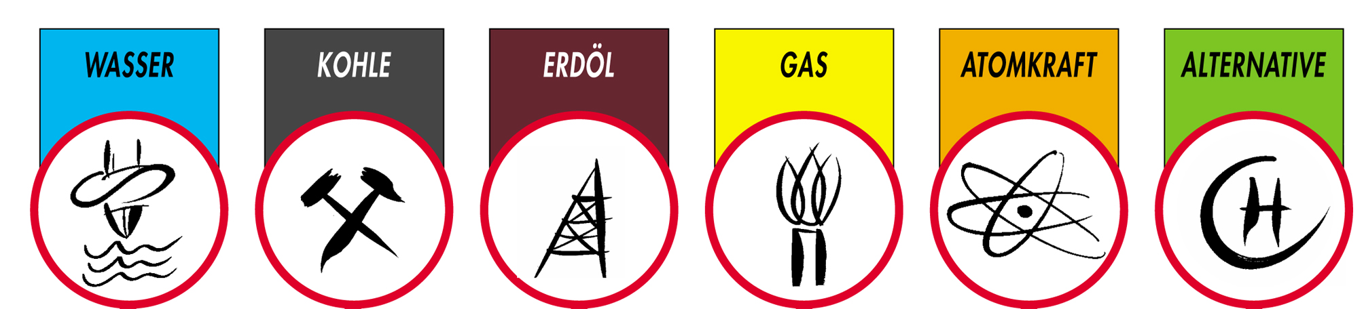

(Quelle: STEWAG, http://www.steweag.com)

Strom ist nur ein Energieträger in Österreich (und der ganzen Welt).
Die nachstehende Grafik zeigt uns, dass Energiequellen wie beispielsweise Öl oder Gas eine mindestens ebenso große, wenn nicht sogar bedeutendere Rolle spielen als Strom.

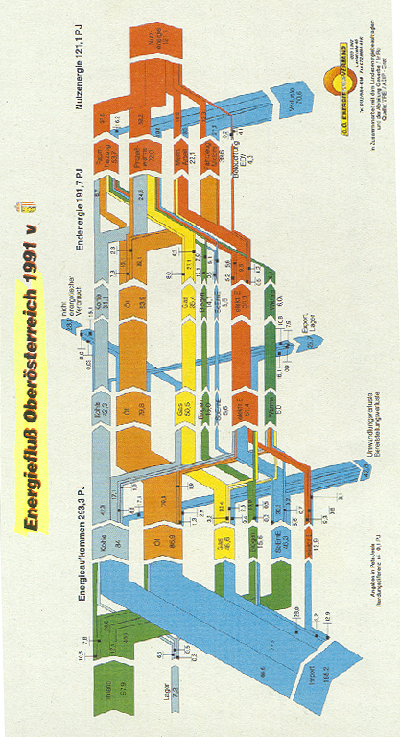

(Quelle: OÖ. Energieverband )

Die obige Grafik stellt den Energiefluss in Oberösterreich dar. Das heißt, sie zeigt auf, woher Energie kommt, woraus sie gewonnen wird, wie sie umgewandelt wird und wofür sie verwendet wird.
Der rot eingezeichnete Bereich stellt die Elektrizität dar. Vergleicht man diesen Bereich beispielsweise mit dem braunen Bereich (Öl) hat die Elektrizität einen relativ kleinen Anteil am Energiefluss in Österreich.

Was ist Energie

Was Energie eigentlich kann, wie sie gemessen wird und was sie bewirken kann, sollen nun folgende Definitionen und Beispiele zeigen:

Kilowattstunde (kWh)
Für die Energie verwendet man in der Energiewirtschaft die Kilowattstunde (kWh). Läuft ein Gerät mit einer Leistung von 1 Kilowatt 1 Stunde lang, dann führt dies zu einem Energieverbrauch von 1 Kilowattstunde.
1 Kilowattstunde (kWh) entspricht 1.000 Wattstunden (Wh).
Die Grundeinheit für die Energie ist jedoch das Joule (J): 1 kWh = 3.600 kJ.

Energie und Leistung
Um zum Beispiel 30 Liter Wasser für ein Duschbad auf 37 °C zu erwärmen, braucht man eine Energiemenge von 1 Kilowattstunde (kWh).

Weitere Beispiele
Mit der Arbeit einer Kilowattstunde kann man:
- eine 40-Watt-Glühbirne 25 Stunden leuchten lassen
- drei Stunden mit einem Bügeleisen bügeln
- etwa zwölf Stunden eine Streoanlage laufen lassen
- ein bis zwei Tage lang einen 150-Liter-Kühlschrank betreiben
- sich drei Jahre elektrisch rasieren
- ein Mittagessen für vier Personen kochen
- fünf Stunden fernsehen
- mit einem Staubsauger viermal eine Vierzimmerwohnung reinigen
- 54 Säcke Zement auf die Turmspitze des Stephansdomes schleppen
- mit einem Baukran 15 Tonnen Material 20 Meter hoch heben

Und das alles um etwa 1,95 Schilling.
(Quelle: STEWAG)

2. Stromaufbringung

Die Jahresstromerzeugung ist durch die vorhandenen Kraftwerksanlagen vorgegeben.
Ein hoher Anteil elektrischer Energie wird in den Frühjahrs- und Sommermonaten aus der Wasserkraft gewonnen. In den Herbst- und Wintermonaten dagegen müssen Wärmekraftwerke und Importe zur Abdeckung des Strombedarfs herangezogen werden.
Die STEWEAG (Energie Steiermark) beispielsweise deckt etwa 69% des Strombedarfs durch Eigenaufbringung.
Die restlichen 31% werden durch Bezug von der Verbundgesellschaft und steirischen Einlieferern abgedeckt.
Bei der ENERGIEAG Oberösterreich wird rund 60 % der abgegebenen Energie in eigenen Anlagen erzeugt. Hierzu betreibt die Energie AG 32 Wasserkraftwerke und drei thermische Kraftwerke. Darüber hinaus werden auch Anlagen zur Nutzung neuer, regenerativer Energien eingesetzt (Oberösterreich ist das Bundesland in dem mit Abstand am meisten Energie aus alternativen Energiequellen erzeugt wird).
Das Tagesprofil der Leistungsbereitstellung ist gekennzeichnet durch Lastspitzen und Lasttäler.
Die wesentlichen Spitzen mittags und abends werden durch die gleichzeitige Inbetriebnahme elektrischer Geräte (E-Herd, Wärmestrahler, Geschirrspüler, Bildschirme, Waschmaschinen etc.) bestimmt. Diese Lastspitzen werden durch kurzfristige Zuschaltung von Speicherkraftwerken bzw. durch Importe abgedeckt.
Der Grundlastbedarf ist im Winter wesentlich größer als im Sommer (Heizung, Beleuchtung...).
Steht aber einmal mehr Strom aus der Grundlast zur Verfügung als verbraucht wird (meist im Sommer), so kann dieser als Pumpstrom zum Rücktransport von Wasser in die Speicheranlagen verwendet oder exportiert werden.

Stromaufbringung in Österreich gesamt
Wasserkraft | 31.000 GWh | 57%
Wärmekraft | 15.000 GWh | 28%
Importe | 8.500 GWh | 15%
Summe Aufbringung | 53.353 GWh | 100%

(Quelle: STEWEAG)

Um den Inlandsstromverbrauch immer decken zu können, muss zwischen den einzelnen Aufbringungsmöglichkeiten variiert werden.
Die nachstehende Grafik skizziert dies deutlich. Je nach Jahreszeit wird mehr oder weniger stark auf Wärmekraftwerke beziehungsweise auf Importe zurückgegriffen. Die ÖBB wird beim Stromverbrauch eigens angeführt, da sie die nötige Energie selbst produziert (eigene Kraftwerke, eigenes Netz).

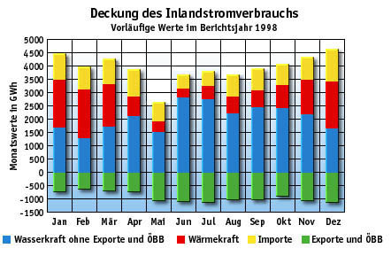
(Quelle: Verband der Elektrizitätswerke Österreichs)

Die Grafik „Deckung des Inlandstromverbrauchs“ zeigt deutlich den Zusammenhang zwischen Jahreszeit und Art der Energieaufbringung.
In den Monaten November bis März ist sehr viel Zusatzenergie aus Wärmekraft (den kalorischen Kraftwerken) zur Hauptquelle Wasserkraft notwendig.

In den Monaten Juni bis Oktober ist die Effizienz der Wasserkraftwerke am höchsten.

Zur Deckung des Strombedarfs werden neben Wasserkraftwerken - die heimische Primärenergie in elektrische Energie umwandeln – also auch kalorische Kraftwerke (Öl, Gas) eingesetzt sowie direkte Stromimporte getätigt.

Die in kalorischen Kraftwerken verwendeten fossilen Brennstoffe stammen nur zum Teil aus inländischer Förderung (zum Beispiel: Köflach, Voitsberg; früher auch: Ampflwang, Timelkam). Ein Großteil davon wird allerdings importiert.

Der Einsatz dieser Importbrennstoffe kann nicht genau für jeden Monat ermittelt werden, da die kraftwerksbetreibenden Unternehmen Brennstofflager besitzen und teilweise gemischte - d.h. inländische und ausländische - Brennstoffe beziehen.

Was allerdings aus obiger Grafik nicht ersichtlich ist, sind Exporte, die in Spitzenzeiten an ausländische Energieversorger getätigt werden.

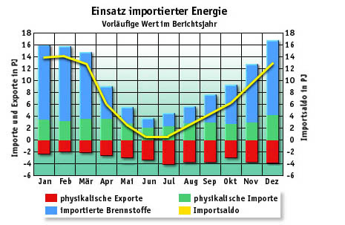
(Quelle: Bundeslastenverteiler 1998)

Aus dieser Grafik gehen deutlich die Unterschiede der Größe der Stromimporte während der Sommermonate sehr gering. Im Winter, wenn durch die Primärenergiequelle Wasser weniger Strom erzeugt werden kann, steigen die Stromimporte dagegen sehr stark an.
Eindrucksvoll ist dabei auch, dass nicht im besonderen die physikalischen Importe so stark variieren, sondern die Importe der Brennstoffe für diese starken Schwankungen verantwortlich sind.
Das Importsaldo ist in den Monaten Juni und Juli sogar annähernd ausgeglichen.

3. Kraftwerkstypen
Österreich bezieht seinen Strom aus 3 Kraftwerkstypen:
- Laufkraftwerke
- Wärmekraftwerke
- Speicherkraftwerke

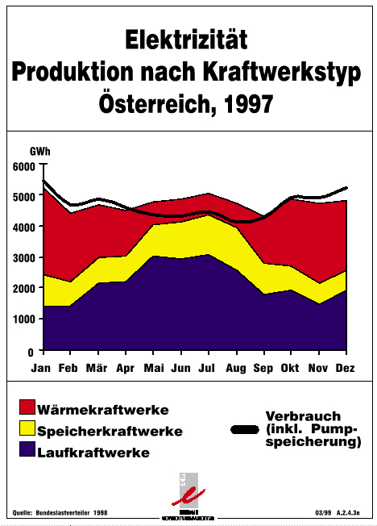

(Quelle: Energieverwertungsagentur)

Strom kann man nur begrenzt speichern. Es muss also immer genau so viel erzeugt werden, wie gerade verbraucht wird. Der Bedarf ist jedoch zu den verschiedenen Tageszeiten sehr unterschiedlich.
Es gibt Verbrauchsspitzen (etwa zu Mittag) und Verbrauchstäler (in der Nacht); analog gilt dies auch für den jahreszeitlichen Bedarf.
Bei dieser unterschiedlichen Beanspruchung der elektrischen Leistung spricht man von Grundlast und Spitzenlast.
Die Grundlast ist jener Teil des Stromangebotes, der gleichmäßig den ganzen Tag über erbracht werden muß, während die Spitzenlast nur zu bestimmten Tageszeiten auftritt und auch abgedeckt werden muß.
Die Abdeckung der Grundlast erfolgt im Sommer durch Laufkraftwerke, im Winter, bei geringer Wasserführung der Flüsse, hauptsächlich durch den Einsatz von Wärmekraftwerken und durch Importe.
Zur Abdeckung der Spitzenlast werden die Speicherkraftwerke herangezogen.
Aus diesem unterschiedlichen Strombedarf zu verschiedenen Zeiten ergibt sich die Notwendigkeit des Einsatzes von drei prinzipiell verschiedenen Kraftwerkstypen.
Kein Typ allein kann über das ganze Jahr die Nachfrage nach Strom vollständig abdecken. Erst im sinnvollen Zusammenspiel der drei Kraftwerkstypen kann eine wirtschaftlich vernünftige Versorgung mit elektrischer Energie sichergestellt werden. Dazu kommt noch, dass nicht überall dieselben Möglichkeiten bestehen, um Strom zu erzeugen.

Speicherkraftwerke
Diese Anlagen stellen eine Art „eiserne Reserve“ dar. Sie können beim Auftreten von Lastspitzen herangezogen werden.
Die Wassermengen werden in Speichern aufgefangen. Vom Speicher gelangt das Wasser über den Druckstollen, das sogenannte Wasserschloss und die Druckrohrleitung zum Krafthaus. Dort wird entweder mit einer Francis- oder einer Peltonturbine die Wasserkraft in elektrische Energie umgewandelt.

Speicherkraftwerke dienen allerdings nicht nur als Reserven (Niederschläge im Sommer und Herbst sowie die Wassermengen der Schneeschmelze können aufgefangen und gespeichert werden), sie haben auch noch einen Zusatznutzen und sind teilweise als Freizeitanlagen für Fischer, Surfer, Segler, ... in Verwendung.

Peltonturbine | Francisturbine
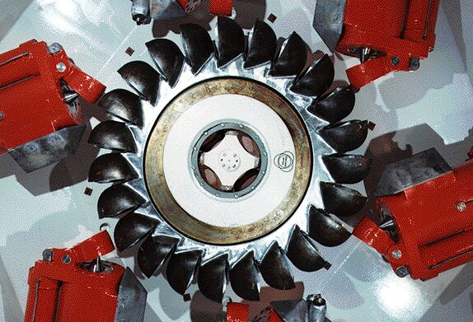 | 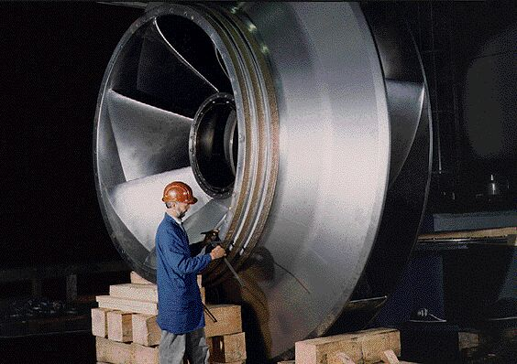
(Quelle: Electropolis - Eine interaktive Reise durch die Welt des Stroms,1997)

Pump-Speicherkraftwerke
Pumpspeicherkraftwerke arbeiten nach dem Schema "Erst pumpen, dann speichern". Meist verfügen sie über ein künstlich angelegtes Speicherbecken, das im Allgemeinen nicht durch Zuflüsse gefüllt wird. In Zeiten geringen Strombedarfs wird Wasser aus einem natürlichen Gewässer nach oben in das Speicherbecken gepumpt. Wenn dagegen viel Strom benötigt wird, kann das Wasser aus dem oberen Becken über die Turbinen abgelassen werden. Dabei wird wertvoller Spitzenstrom erzeugt.

Laufkraftwerke
Laufkraftwerke liegen an Flüssen und sind durch eine relativ hohe Wassermenge bei geringer Fallhöhe gekennzeichnet.
Das Wasser gelangt über verstellbare Leitschaufeln in den Turbinenraum. Die Flügel des Laufrades sind ebenfalls verstellbar.
Durch diesen Regulierungsmechanismus (Doppelregulierung) ist es möglich, die Anpassung an die schwankenden Wassermengen des Flusses optimal vornehmen zu können.

Nachteil der Laufkraftwerke:
schwankende Leistung durch jahreszeitlich bedingte, unterschiedliche Wasserführung.
Für kleine Fallhöhen haben sich Turbinen mit schräger oder horizontaler Achse ohne Spirale bewährt. Diese Turbinen (ebenfalls nach dem Kaplan- Prinzip doppelt reguliert ausgeführt) werden als Rohrturbinen bezeichnet.
Der Generator befindet sich bei der Rohrturbine in einem wasserumströmten Stahlgehäuse (Kühlung).

Als modernes Beispiel für die Erzeugung von Strom aus Wasserkraft kann das Kraftwerk Lambach der ENERGIEAG Oberösterreich genannt werden

Beispiel: Kraftwerk Lambach
Das Kraftwerk Lambach reiht sich an der Traun in eine Kette von Laufkraftwerken ein, die zwischen Gmunden und Linz liegen. Der Strom aus diesen Laufkraftwerken trägt wesentlich zur Bedarfsdeckung für die Oberösterreicher im Grundlastbereich bei. Das ist jener Strombedarf, der das ganze Jahr hindurch gleichbleibend anfällt. Das Kraftwerk Lambach wird eine Leistung von 14 Megawatt aufweisen und bei einer Fallhöhe von 9,5 Metern auf eine Ausbauwassermenge von 185 m3/sec ausgelegt sein. 73 Millionen Kilowattstunden Strom werden hier jährlich erzeugt werden können; 60 % davon im Sommerhalbjahr, 40 % im Winter. Das entspricht dem Jahresverbrauch von ca. 17.000 Haushalten.
(Quelle: ENERGIEAG OÖ)

Wärmekraftwerke
Wärmekraftwerke (auch kalorische, thermische oder Dampfkraftwerke genannt) sind vorwiegend in der kalten und trockenen Jahreszeit (Übergangszeit und Winter) in Betrieb.
In einem solchen Kraftwerk wird die chemische Energie des Brennstoffes (Öl, Gas, Kohle) in mechanische Energie des Dampfes umgewandelt, d.h., durch Verbrennung von Öl, Gas oder Kohle wird Wasser unter hohem Druck (bis 200 bar) und bei hoher Temperatur (500°C und mehr) in Dampf umgewandelt.
Dieser Dampf treibt die Turbine und diese wiederum den Generator zur Stromerzeugung an.
Der in der Turbine abgearbeitete Dampf wird im Kondensator wieder zu Wasser verflüssigt und zum Kesselhaus zurückgepumpt (geschlossener Kreislauf).
Die Kühlung des Kondensators erfolgt entweder mit Wasser aus einem nahegelegenen Fluß oder über Kühltürme (Kühlwasserkreislauf).

Abschließend noch ein Vergleich zwischen den beiden wichtigsten Kraftwerkstypen in Österreich:

Wasserkraftwerk:
-hohe Baukosten
-strenge naturschutzrechtliche
Auflagen
-gleichbleibende
Stromerzeugungskosten
bezogen auf die kalkulierte
Lebensdauer (50 Jahre
für die baulichen Teile, 20
Jahre für die maschinellen
Teile)
-geringere Betriebskosten
-kostenlose Primärenergie
-jahreszeitlich unterschiedliche
Stromerzeugung (entsprechend
der Wasserführung)
-Hochwasserschutz als Nebeneffekt
-Freizeitaktivitäten bei
Stauseen möglich

Wärmekraftwerk:
-höhere Errichtungskosten
infolge strengster
Umweltschutzauflagen(Abgas
-reinigung etc.)
-Stromerzeugungskosten
abhängig von
Brennstoffkosten,
-kalkulierte Lebensdauer
20 Jahre
-hohe Betriebskosten
-große Leistung, unabhängig
von der Jahreszeit
-Auskoppelung von
Fernwärme möglich
(Wirtschaftlichkeit,
Umweltschutz)
-Importabhängigkeit des Rohstoffes

Atomstrom (am Beispiel Deutschland)
Atomstrom wird in Deutschland in 19 Atomreaktoren produziert und deckt gut ein Drittel des Stromverbrauchs. In Österreich wurde die Erzeugung von Atomstrom aufgrund des hohen Widerstandes der Bevölkerung (Volksabstimmung 1978 gegen die Errichtung des Atomkraftwerkes Zwentendorf) und schlussendlich auch wegen des zu hohen Risikos eines Störfalles und der daraus resultierenden Folgen schnell ad acta gelegt. Die Folge war das Atomsperrgesetz, beschlossen durch den Nationalrat.

Selbst die hochtechnisierten deutschen Atomkraftwerke hatten nach Angaben der Bundesregierung in den vergangenen zehn Jahren 2030 Störfälle (in Amtsdeutsch: "meldepflichtige Ereignisse"). Aber auch ohne Störfälle stellen Atomkraftwerke eine ständige Bedrohung für die Umwelt dar. Pro Jahr fallen allein in der Bundesrepublik 450 Tonnen hochradioaktiver Atommüll an. Die Frage, wie dieser Atommüllberg "entsorgt", d.h. über Tausende von Jahren absolut sicher endgelagert werden kann, ist auch über dreißig Jahre nachdem das erste Atomkraftwerk ans Stromnetz ging, ungelöst. Er lagert in Zwischenlagern.
Atomstrom wird in sehr großen Mengen und (daher) sehr günstig produziert. Die Endlagerungskosten sind dabei allerdings nicht berücksichtigt.

Die Wiederaufarbeitungsanlagen (WAA) im französischen La Hague und im britischen Sellafield arbeiten den Atommüll auf. Dabei wird Plutonium aus verbrauchten Brennelementen abgetrennt. Das Atommüllvolumen vergrößert sich durch diese Verfahren um das bis zu Zwanzigfache. Die dabei entstehenden radioaktiven Abwässer werden seit Jahrzehnten in die Nordsee und den Atlantik gepumpt. Menschen, die im Umkreis dieser WAAs leben, weisen eine deutlich höhere Leukämierate als der Landesdurchschnitt auf, Lebewesen an Land und zu Wasser werden radioaktiv verseucht. Der zurückbleibende hochradioaktive Abfall wird nach Deutschland in das Zwischenlager Gorleben zurücktransportiert, ein absolut sicheres Endlager gibt es nicht.
(Quelle: Greenpeace e.V., Stand: August 1998)

Die neue deutsche Bundesregierung (SPD-GRÜNE) preschte mit dem Vorhaben, die Erzeugung von Atomenergie innerhalb kürzester Zeit auf Null zu setzen etwas zu weit vor. Es musste jedoch bald nachgebessert und durch einen langfristigen Stufenplan ersetzt werden. Durch die Proteste der starken Atomlobby ist jedoch auch dieses Vorhaben weiterhin nur schwer realisierbar.

„Für den Ausstieg aus der Kernenergie ist nicht die Koalitionsvereinbarung entscheidend, sondern das Verfassungs- und Europarecht. Insoweit stehen dem von der Bundesregierung geplanten Ausstieg aus der Kernenergie kaum überwindbare verfassungsrechtliche und europarechtliche Hindernisse entgegen. Das ist das Ergebnis eines Rechtsgutachtens von Prof. Dr. Dr. Di Fabio, Universität München, im Auftrag der Kernkraftwerksbetreiber, meldet die Vereinigung Deutscher Elektrizitätswerke (VDEW), Frankfurt am Main.“
(Quelle: Vereinigung Deutscher Elektrizitätswerke)

Photovoltaische Anwendungen
Neben der zunehmenden thermischen Nutzung der Sonnenenergie finden sich in Österreich auch erste Beispiele für photovoltaische Anwendungen. Mit Ende des Jahres 1996 waren Anlagen mit einer Leistung von insgesamt 1.739 kW in Betrieb. Davon entfallen rund 51 % auf netzgekoppelte Anlagen und rund 26 % auf autark betriebene Anlagen („Inselbetrieb“). Die restlichen rund 23 % verteilen sich auf diverse Kleingeräte. Geht man von einem jährlichen Stromertrag von 700 kWh pro installierter Leistung von 1 kW aus (Mittelwert zwischen autarken und netzgekoppelten Anlagen), dann beträgt der derzeitige Beitrag der Photovoltaik zur Stromaufbringung in Österreich etwa 1.200 MWh/Jahr

3. Aufgliederung des Stromverbrauches
Die nachfolgende Grafik zeigt wie der Strom in Österreich verteilt wird:

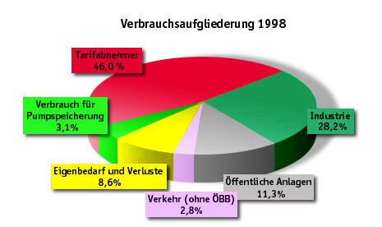

(Quelle: Verband der Elektrizitätswerke Österreichs)

Man sieht, dass beinahe die Hälfte des verbrauchten Stromes an die Tarifabnehmer, also die Privathaushalte geht. Gut ein Viertel verbraucht die Industrie und 11,3% gehen an öffentliche Anlagen. 2,8% verbraucht noch der Verkehr, aber ohne ÖBB, die ein eigenes Stromnetz mit eigenen Kraftwerken besitzt. Die restlichen über 11% werden im Eigenbedarf verbraucht, bzw. gehen verloren

4. Stromgesellschaften in Österreich

Traditioneller Weise gliedern sich die österreichischen Stromgesellschaften wie im Folgenden dargestellt. Allerdings ist zur Zeit ein großer Umbruch im Gange. Wechselseitige Zusammenschlüsse, Beteiligungen aus dem Ausland und eine Neugliederung in vertikaler Richtung (Produktion – Leitung - Verkauf) werden binnen Kürze diese „Stromlandschaft“ neu gestalten.
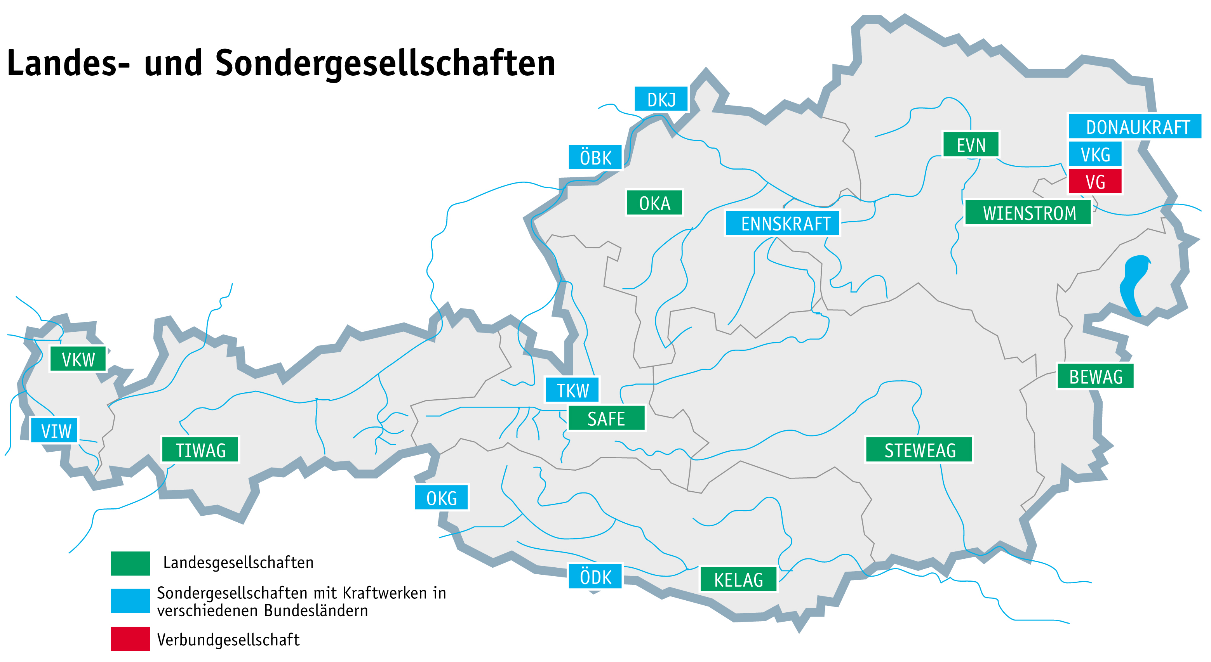

(Quelle: Verbundgesellschaft)

Die Aufgaben der österreichischen Elektrizitätswirtschaft sind im 2. Verstaatlichungsgesetz aus dem Jahre 1947 geregelt und sehen folgende Aufgabenteilung vor:
Überregionale Aufgaben

Verbundgesellschaft
(Österreichische Elektrizitätswirtschaft-AG)
- ermittelt den gegenwärtigen und künftigen Strombedarf
- gleicht zwischen Erzeugung und Bedarf im Verbundnetz aus
- errichtet und betreibt Verbundleitungen
- veranlaßt den Bau und Betrieb von Großkraftwerken durch ihre Sondergesellschaften
- ist für den Abschluss von Stromlieferungs- und Transportverträgen mit dem Ausland zuständig
- erarbeitet mit den Landesgesellschaften das "Koordinierte Kraftwerksprogramm" als Leitlinie für die künftige Erzeugung elektrischer Energie in Österreich

Sondergesellschaften
...errichten und betreiben Großkraftwerke für die überregionale Versorgung:
DKJ Donaukraftwerk Jochenstein AG
DONAUKRAFT Österreichische Donaukraftwerke AG
ENNSKRAFT Ennskraftwerke AG
OKG Osttiroler Kraftwerke AG
ÖBK Österreichisch- Bayerische Kraftwerke AG
ÖDK Österreichische Draukraftwerke AG
TKW Tauernkraftwerke AG
VIW Vorarlberger Illwerke AG
VKG Verbundkraft- Elektrizitätswerke GmbH

Regionale Aufgaben

Landesgesellschaften
...obliegt die Allgemeinversorgung mit elektrischer Energie in den einzelnen Bundesländern und die Verbundwirtschaft im Landesgebiet:
BEWAG Burgenländische Elektrizitätswirtschafts- AG
EVN Energie- Versorgung- Niederösterreich AG
KELAG Kärntner Elektrizitäts AG
ENERGIEAG Oberösterreich (ehemals OKA Oberösterreichische Kraftwerke AG)
SAFE Salzburger AG für Energiewirtschaft
STEWEAG Steirische Wasserkraft- und Elektrizitäts AG
TIWAG Tiroler Wasserkraftwerke AG
VKW Vorarlberger Kraftwerke AG
WStW-EW Wiener Stadtwerke, Elektrizitätswerke
Landeshauptstädtische Unternehmungen
Die Landeshauptstädte Graz, Innsbruck, Klagenfurt, Linz und Salzburg haben ihre Stromerzeugungs- und Verteilanlagen an eigene Versorgungsunternehmen übertragen, die das Stadtgebiet und bestimmte benachbarte Gemeinden mit Strom versorgen.
Sonstige Elektrizitätswerke
Weiters gibt es noch viele kommunale und private E-Werke mit eigenen kleinen Versorgungsgebieten, sowie die ÖBB und verschiedene industrielle Betriebe, die Strom vorwiegend für den Eigenbedarf produzieren.

5. Stromimport/-export

Die Stromerzeugung Österreichs beruht zu ca. 70% auf Wasserkraft und zu 30% auf Wärmekraft. Bei der Betrachtung der Stromverbrauchs-Jahresübersicht gibt sich folgendes Bild:
- Hoher Stromverbrauch im Winter, geringerer Verbrauch im Sommer.
- Großer Anteil der Stromerzeugung durch Wasserkraft im Sommer, geringer Anteil im Winter.
- Im Winter müssen Wärmekraftwerke bzw. Importe die fehlende Wasserkraft ergänzen.
Das österreichische Stromnetz ist ein Bestandteil des europäischen Verbundnetzes.
Es können, durch Verträge mit den Nachbarstaaten abgesichert, sowohl saisonbedingte Überschüsse exportiert, als auch bei Strommangel Importe getätigt werden. Jahrzehntelang konnte im Sommer Strom durch die Auslastung vorhandener Wasserkraftwerke exportiert werden.
Im Jahr 1991 mußte erstmals mehr Strom aus dem Ausland importiert werden, als in diesem Jahr exportiert werden konnte!
Jahr | Export | Import
1984 | 6.720 | 5.344
1985 | 7.689 | 5.973
1986 | 7.326 | 5.921
1987 | 9.507 | 3.919
1988 | 8.223 | 5.493
1989 | 8.191 | 5.836
1990 | 7.246 | 6.742
1991 | 7.648 | 8.415
1992 | 8.534 | 9.107
1993 | 8.732 | 8.004
Angaben in GWh

(Quelle: STEWEAG)
Den Bau einiger österreichischer Kraftwerksanlagen haben deutsche Versorgungsunternehmen mitfinanziert. Die Rückzahlung erfolgt in Form von Stromlieferung.
Nach Ablauf dieser Lieferverträge steht die volle Kraftwerksleistung wiederum zur Deckung des Inlandsbedarfes zur Verfügung.
In der Stromversorgung in Europa helfen die Unternehmen der Elektrizitätswirtschaft einander durch Stromlieferungen aus.
Dazu haben sich die Staaten Europas zu verschiedenen Stromverbundnetzen zusammengeschlossen. Dieser Verbundbetrieb ermöglicht eine wirtschaftliche Arbeitsweise der eingesetzen Kraftwerkstypen.
Da wie bereits erwähnt in jedem Stromnetz zu jedem Zeitpunkt genau die Menge Strom bereitgestellt werden muss, die gerade entnommen wird, jedoch ständig Verbraucher zu- oder weggeschaltet werden, muss die Differenz durch Regelung der Kraftwerksleistung ausgeglichen werden, um die Netzfrequenz von 50 Hertz (Hz) aufrecht erhalten zu können, damit es nicht zu einem totalen Ausfall in der Stromversorgung kommt.
Je mehr Kraftwerke nun in einem Netz zusammenarbeiten, desto leichter ist diese Regelung möglich.
Ein Verbundbetrieb erhöht somit die Zuverlässigkeit der Stromversorgung und optimiert die Erzeugungskosten durch
- größere Reserve bei Kraftwerksausfall oder unvorhergesehenem Bedarfsanstieg (z.B. Kältewelle)
- Mehrfachanspeisung bei größerem Leitungsausfall
- Stromtransit (viele Partner)
- Stromaustausch (Sommerlieferung Winterbezug) zur Vermeidung eines unwirtschaftlichen Kraftwerkseinsatzes
- Koordinierung der Revisionszeiten von Kraftwerken und Leitungen
- Ausgleich von Lücken im Ausbauprogramm
In Österreich erfolgt der Ausgleich zwischen Erzeugungs- und Belastungsschwerpunkten durch das Verbundnetz, welches in das große europäische UCPTE-Netz eingebunden ist.
UCPTE (Union pour la Coordination de la Production et du Transport de l'Electricité):
Union zur Koordinierung von Stromerzeugung und Stromtransport in den westeuropäischen Ländern:
Das ist eine Vereinigung maßgeblicher Elektrizitäts- Versorgungsunternehmen aus Belgien, Deutschland, Frankreich, Griechenland, Italien, den jugoslawischen Nachfolgestaaten, Luxemburg, den Niederlanden, Österreich, Portugal, der Schweiz und Spanien.
Die UCPTE hat sich die Aufgabe gestellt, die Kraftwerke durch Stromaustausch innerhalb des europäischen Verbundnetzes bestmöglich zu nutzen.
Weitere große europäische Verbundnetze:
NORDEL (Union zur Koordinierung von Stromerzeugung und Stromtransport in den nordischen Ländern):
ist das Verbundnetz der skandinavischen Staaten Dänemark, Finnland, Norwegen und Schweden.
UK (United Kingdom):
Stromnetz in Großbritannien und Irland
CDO IPS (Union zur Koordinierung von Stromerzeugung und Stromverteilung in den Reformländern):
ist das osteuropäische Verbundnetz. Es arbeitet nicht synchron mit dem westeuropäischen.
Ein Stromaustausch mit diesen Ländern war lange Zeit nur dadurch möglich, daß ein Kraftwerk direkt in das österreichische Verbundnetz einspeiste (Richtungsbetrieb) oder ein abgetrenntes Netzteil in diesen Staaten aus dem österreichischen Verbundnetz versorgt wurde (Inselbetrieb).
Mit der Errichtung einer Gleichstromkurzkupplung in Dürnrohr, der ersten Anlage dieser Art in Mitteleuropa, können nun bis zu 550 Megawatt (MW) zwischen dem ost- und westeuropäischen Verbundnetz ausgetauscht werden. Österreich wird damit Stromdrehscheibe zwischen Ost und West.

6. Wie und wo wird Strom transportiert?

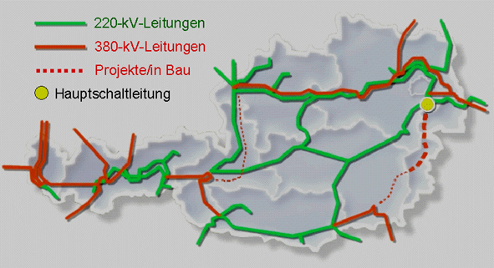

(Quelle: Verbundgesellschaft)

Diese Abbildung zeigt die Leitungen der Verbundgesellschaft.
Sie sind vergleichsweise wie Autobahnen über Österreich verteilt und fungieren als Hauptleitungen.
Mittels dieser Leitungen können auch etwaige Spitzen oder Tiefen in der Stromproduktion ausgeglichen werden.

Österreichs größter Stromtransporteur
Die Verbund Austrian Power Grid (APG) ist Österreichs größter Stromtransporteur.
APG ist ein Tochterunternehmen der Österreichischen Elektrizitätswirtschafts-AG (Verbund)
Das Ziel der Verbund Austrian Power Grid ist den sicheren, preiswerten und umweltfreundlichen Transport der elektrischen Energie zu gewährleisten.
Die Verbund Austrian Power Grid, mit Sitz der Unternehmensleitung in Wien, ist für Planung, Bau und Instandhaltung des Hoch- und Höchstspannungsnetzes der Verbund-Gruppe zuständig. Das Netz ist in vier Netzgruppen (Nord - Umspannwerk Ernsthofen, Ost - Umspannwerk Wien Südost, Süd - Umspannwerk Obersielach und West - Umspannwerk Tauern) aufgeteilt. Neun Zehntel der in Österreich geleiteten Elektrizität laufen über das Höchstspannungsnetz der APG und deren 43 Umspannwerke.
Die APG-Netztrasse ist 3.600 Kilometer lang und weist eine Systemlänge von 6.800 Kilometern auf. Rund 500 Mitarbeiter sichern die Stromversorgung Österreichs und den Transport von Elektrizität im liberalisierten Markt. Die APG betreut auch 2,3 Mio. Quadratmeter an Liegenschaften.
Zu den Aufgaben der APG gehören die Betriebsführung (dazu zählen Netzführung, Netzüberwachung, Netzregelung, Übertragsdienstleistungen, Transite und Störungsmanagement) und die Instandhaltung (dazu gehören Zustandsüberwachung, Revisionen, Störungsbehebung und Risikomanagement).

7. Vom Kraftwerk zum Verbraucher

Kraftwerke sind meist weit entfernt von den Verbrauchsschwerpunkten elektrischer Energie.
Für den Stromtransport ist daher ein dichtes Leitungsnetz auf mehreren Spannungsebenen erforderlich. Je nach Übertragungsleistung und -entfernung wird eine wirtschaftliche und technisch optimale Spannungsebene gewählt.
Der in den Kraftwerken mit einer Spannung von einigen tausend Volt (1000 Volt (V) =
1 Kilovolt = 1 kV) erzeugte Strom wird in einem meist direkt beim Kraftwerk gelegenen Umspannwerk auf eine sehr hohe Spannung transformiert.
Denn nur eine hohe Übertragungsspannung bei gleichbleibender Übertragungsleistung gewährleistet geringe Übertragungsverluste.

Hochspannungs- Freileitungen
Dieser auf eine hohe Spannung (z.B. 110 oder 60 kV) transformierte Strom wird über entsprechende Hochspannungsfreileitungen abtransportiert.
Eine Verkabelung solcher Leitungen ist nicht nur mit technischen Problemen verbunden, sondern würde auch um ein Mehrfaches teurer sein.

Über das Mittelspannungsnetz
Über das Mittelspannungsnetz (30/20/10 kV) wird der Strom von Ort zu Ort verteilt. Auch Fabriksanlagen der Industrie werden direkt aus dem Mittelspannungsnetz beliefert.
Die Transformation von der Hochspannungs- auf die Mittelspannungsebene erfolgt in Umspannwerken.

Aus dem Niederspannungsnetz
Aus dem Niederspannungsnetz (derzeit noch 380 und 220 Volt, ab 1996 400 und 230 Volt ) werden die übrigen Verbraucher (Haushalt, Landwirtschaft, Gewerbe) versorgt.
Die Transformation von der Mittelspannungs- auf die Niederspannungsebene erfolgt in Trafostationen, die vor allem in Städten sehr zahlreich sind, da Strom auf dieser Spannungsebene ohne größere Spannungsabfälle nur einige hundert Meter weit transportiert werden kann.
Der österreichweite Ausgleich von Erzeugung und Verbrauch und der Stromaustausch mit dem Ausland erfolgen über das Verbund- Hochspannungsnetz, das mit 220 und 380 kV betrieben wird (siehe Abbildung oben).
Die ÖBB hat für den zum Betrieb der Züge verwendeten Strom ein eigenes Netz auf der Frequenz von 16 2/3 Hz aufgebaut und bezieht nur einen geringen Teil ihres Bedarfs aus dem öffentlichen Netz.

8. (Volks)Wirtschaftliche Bedeutung von Strom
Die Liberalisierung des österreichischen Strommarktes bedeutet für die österreichischen Energieversorger eine drastische Veränderung im Wettbewerb.
Bislang nahezu in einem geschützen Bereich tätig, sehen sich die österreichischen Energieversorger nun plötzlich im Kampf mit Stromgiganten wie beispielsweise den benachbarten Bayernwerken.

Die Liberalisierung hat gleich als erste Konsequenz eine drastische Senkung der der Tarife für Firmen(groß)kunden mit sich gebracht. Nicht zuletzt auch auf politischen Druck profitieren mittlerweile auch schon die Privathaushalte, die zur Zeit ihren Stromlieferanten noch nicht frei wählen dürfen.

Diese Wogen auf dem Strommarkt bringen allerdings nicht nur Vorteile mit sich.
Zwar profitieren sehr viele Stromabnehmer vom entstandenen Preiskampf und entlasten ihr Budget. Die Stromlieferanten allerdings sind gezwungen sich neu zu strukturieren und zu organisieren. Das heißt, dass auch jeder Arbeitsplatz neu überdacht werden muss und Einsparungen notwendig sind.

Regional grosse Unternehmen, wie etwa in Oberösterreich die ENERGIEAG sind im internationalen Vergleich viel zu klein um langfristig wettbewerbsfähig zu bleiben. Um in dem neuen geöffneten Strommarkt überhaupt gegen die ausländischen Riesen mithalten zu können, ist es notwendig innerhalb Österreichs enger zusammenzuarbeiten und alle möglichen Synergien zu nützen.

Ein Schritt in diese Richtung ist bereits gemacht

Am 5.10.1999 wurden die Weichen für eine große österreichische Stromlösung gestellt. Verbund, Energie Oberösterreich und Energie Steiermark haben ein Grundsatzübereinkommen für die rasche Realisierung der ,,Energie Austria" unterzeichnet.

Die österreichische Stromlösung bedeutet: ein international agierender Stromkonzern mit starker regionaler Verankerung. Für dieses Ziel haben die drei Partner Verbund, EAG und EStAG einen Namen kreiert: ,,Energie Austria". In dieser neuen Gesellschaft wollen sie ihre operativen Geschäftsfelder im Strombereich zusammenzulegen.
Die angestrebte Fusion von Produktion, Netz, Handel und Vertrieb geht über eine lose Kooperation weit hinaus. Als sauberster Großerzeuger der Europäischen Union setzt die „Energie Austria" Maßstäbe im Bereich der Umweltstandards. Knapp 90 % der Stromproduktion werden aus erneuerbarer Wasserkraft kommen.
Die Partner haben sich für die Umsetzung ihres Projektes einen knappen Zeitrahmen gesetzt: Sie soll im ersten Halbjahr 2000 abgeschlossen sein. Der kurzfristige Realisierungszeitrahmen ist ein Gebot der Stunde. Die Öffnung des Strommarktes und die rasanten Marktveränderungen erfordern größere Unternehmenseinheiten.
Die Bildung eines gemeinsamen Unternehmens unter Wahrung der regionalen Stärken der Partner wird die Position am liberalisierten Markt verbessern, die Unternehmenswerte erhöhen und beträchtliche Synergien mit sich bringen. Insgesamt werden die Einsparungsmöglichkeiten mit jährlich mindestens 3 Mrd. ATS (218 Mio. EUR) beziffert.
Mit einem Stromabsatz von 41.000 GWh, etwa vier Fünftel des österreichischen Bedarfes, schafft das gemeinsame Unternehmen „Energie Austria" die kritische Masse, um im internationalen Wettbewerb erfolgreich aufzutreten.

9.Literaturverzeichnis
Steweag-Energie Steiermark: www.steweag.com
E.V.A.-Energieverwertungsagentur: www.eva.wsr.ac.at
V.E.Ö.-Verband der Elektrizitätswerke Österreichs: www.veoe.at
ENERGIEAG Oberösterreich: www.Energieag.at
Vorarlberger Kraftwerke AG. www.strom.at
Energiedienst GmbH: www.kwl.de
Greenpeace Deurschland: www.atomenergie.de
Verbundgesellschaft: www.verbund.at
VDEW-Vereinigung deutscher Elektrizitätswerke: www.strom.de

http://www.verbund.at/about/index.htm#TopOfPage
http://www.verbund.at/about/kraftwerke.htm#TopOfPage
http://www.verbund.at/about/geschaeftsfelder/index.htm#TopOfPage
http://www.verbund.at/about/geschaeftsfelder/ahp.htm#TopOfPage
http://www.verbund.at/about/geschaeftsfelder/stromgeschaeft.htm#TopOfPage
http://www.verbund.at/kunden/services/sauberer-strom.htm#TopOfPage
http://www.verbund.at/investor/zahlen/index.htm#TopOfPage
http://www.verbund.at/investor/zahlen/strombilanz2.htm#TopOfPage
http://www.verbund.at/investor/zahlen/erzeugungsdaten.htm#TopOfPage
http://www.verbund.at/medien/service/medienservice.htm#P-1_0
http://www.verbund.at/medien/service/detailsgrafik.asp#TopOfPage
http://www.steweag.com/
http://www.steweag.com/kunden/Watt.htm
http://www.steweag.com/schulfolien/folie2/folie2.JPG
http://www.steweag.com/schulfolien/folie2/folie2.JPG
http://www.steweag.com/schulfolien/folie2/folie2.JPG
http://www.veoe.at/akt_ElWOG.htm
http://www.veoe.at/wissenswertes.htm
http://www.veoe.at/daten.htm
http://www.verbund.at/medien/service/detailsPressetext.asp?id=10
http://www.eva.wsr.ac.at/enz/efluss.htm
http://www.eva.wsr.ac.at/enz/efluss.htm#h1
http://www.eva.wsr.ac.at/enz/folien.htm
Energieflussdiagramm Österreich
http://www.eva.wsr.ac.at/publ/pdf/efluss95.pdf

